

*Dagprogramma PRISMA & SIRE Dag 1*

*Monique PostGeondheidswetenschapperKeywordsGedreven, onafhankelijk,analytica, betrokken, sociaal,netwerker.Risicobeheersing, veilige zorg, opleiden en onderhouden. Leiderschap, adviseur en coach.  
Efficiënt, centrale rol patiënt,mens en team, openheid engelijkwaardigheid.Samenwerken, samen tot stand brengen.*

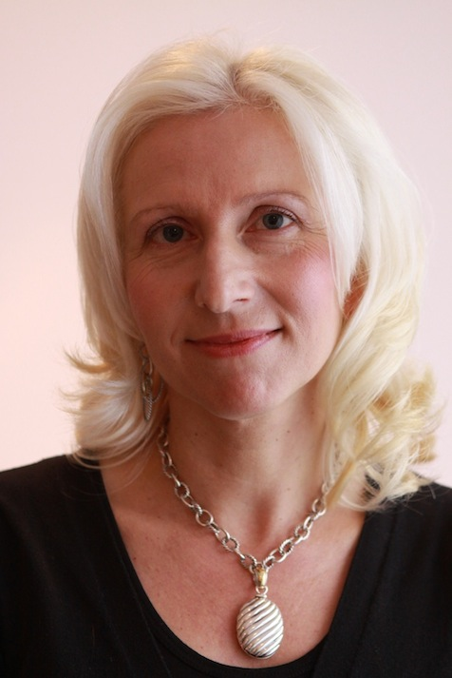

***Het Beste uit PRISMA & SIRE***

***Dag 1 De basis van Prisma & Sire***

***Plaats****:*  ***Tijd:*** *9.30 – 17.00 uur****Vanaf 9.00 uur:*** *Koffie en ontvangst****Zaal****:*

***Het programma***

|  |  |
| --- | --- |
| 09.30 uur | Opening |
| 09.40 uur | Lesprogramma bespreken |
| 09.45 uur | Human factors, hoe komt het dat mensen fouten maken. Interactief en oefeningen met filmpjes. |
| 10.30 uur | Achtergronden van PRISMA & SIRE, systeembenadering: de invloed van systemen, apparatuur en inrichting van werkprocessen op het ontstaan van incidenten. Met praktijkvoorbeelden. |
| 11.30 uur | SIRE: de aanpak, de tijdlijn, barrière-analyse, procedure-analyse worden uitgelegd stap voor stap en worden direct geoefend met casuïstiek van de eigen instelling. |
| 12.30 uur | Lunch |
| 13.15 uur  14.00 uur | Vervolg op de SIRE methodiek: uitleg hoe collega’s te bevragen over een calamiteit.  Hierbij wordt een rollenspel ingezet voor het uitvragen van collega’s. Dit is een belangrijke vaardigheid om te toe te passen in het onderzoek.  Barrière en procedure analyse |
| 15.15 uur  15.30 uur | Pauze  PRISMA oorzakenboom: uitleg en een oefening. |
| 16.30 uur | Praktijkervaringen uitwisselen, tips & trucs in de praktijk |
| 16.45 uur | Evaluatie van de dag |
| 17.00 uur | Afsluiting |

*ZekerZo, de veilige zorg Telefoon 06 3813 6291 / 076 8888 287Slotlaan 48 - 4851 ED Ulvenhout info@zekerzo.nl /www.zekerzo.nl  
S*

drs. Monique Post  
adviseur en trainer  
  
eigenaar ZekerZo, de veilige zorg